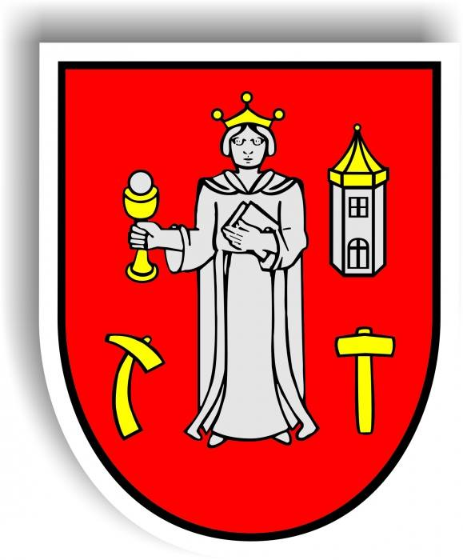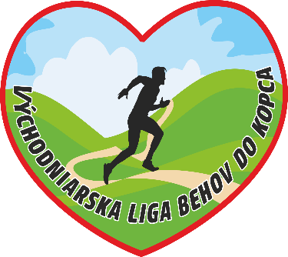

Propozície
- ročník Horský beh Plejsy

17.5.2025 sobota
Štart o 10:00 pri dome kultúry v Krompachoch

Usporiadateľ: Mesto Krompachy a bežecký klub STG Krompachy
Termín: 17.5.2025 sobota- štart o 10:00
Miesto: Námestie slobody 115, Krompachy (pred domom kultúry)
Kategórie: Muži A: Absolútne poradie
Muži B: 40-49 rokov
Muži C: 50-59 rokov
Muži D: 60 a viac rokov

Ženy A: Absolútne poradie
Ženy B: 40-49 rokov
Ženy C: 50-59 rokov
Ženy D: 60 a viac rokov
Bodovanie: Pretek je zaradený do Východniarskej ligy behov do kopca a Bežeckej ligy okresu Spišská nová ves. Bodovať sa bude podľa pravidiel jednotlivých líg.
Dĺžka traťe: 10,5 km s prevýšením 590 metrov
Povrch: 90% lesné cesty, 10% asfalt
Štart: Námestie slobody 115, Krompachy (pred domom kultúry)
Cieľ: Chata RELAX Plejsy
Registrácia: Online- https://zasrun.sk/preteky/252/prihlaska Do 12.5.2025 (vrátane) 15 eur po tomto termíne je štartovné 20 eur na mieste prezentácie.
Prezentácia: V deň pretekov v čase od 8:00-9:45 Dom kultúry- námestie slobody 115 Krompachy
Informačný kanál: https://www.facebook.com/profile.php?id=61572494684119
Popis traťe: Trať je situovaná v lesoch v okolí Krompách. Beží sa z námestia po asfaltovej ceste, približne po 1 km bude značená odbočka na lesnú cestu. Na 3 km je prvý výhľadový bod- Bačov vrch, následne sa značeným turistickým chodníkom beží na najvyšší bod lyžiarskeho strediska Plejsy odtial klesaním chate Hutník, okolo horskej chaty Energetik až do cieľa ktorý je situovaný v chatovej osade RELAX Plejsy
Časový rozpis: 8:00-9:45 prezentácia a registrácia
9:50- výklad traťe a otvorenie podujatia
10:00- Štart preteku
12:30- Vyhlasovanie víťazov
Meranie časov: Meranie je zabezpečené pomocou vratných čipov
Občerstvenie na trati: Približne na 3 a 8km a v cieli budu občerstvovacie stanice- voda, iontový nápoj.
Ceny: V cieli čaká každého účastníka originálne vyrobená medaila pre toto podujatie. Prví traja v absolútnom poradí u mužov a žien dostanú finančné odmeny (upresnené neskôr, snažíme sa pripraviť čo možno najatraktívnejšiu finančnú odmenu). Jednotlivé kategórie budú ocenené trofejami a vecnými cenami.
Občerstvenie po behu: . V cieli ma každý účastník nárok na jedlo a nápoj.
Diváci: V chatovej osade RELAX Plejsy budú prebiehať sprievodné akcie pre deti kde bude aj možnosť občerstvenia. Dostať sa do priestoru cieľa je možné po zelenej turistickej značke (lesná cesta) alebo po žltej tursitickej značke (po zjazdovke plejsy). Prípadne terénnym autom po lesnej ceste od hotela plejsy k chatovej osade RELAX Plejsy
Batožina: V priestoroch registrácie bude zriadená úschovňa batožiny ktorá bude následne prevezená do priestorov cieľa. Batožina bude označená štartovným číslom príslušného pretekára. Pri výbere batožiny je pretekár povinný preukázať sa štartovným čislom.
Kontakt: Email: horskybehplejsy@gmail.com
Tel: Peter Baluch- 0910 662 731
Tel: Martin Rychnavský- 0915 343 118
Parkovanie: Bezplatné parkovanie v centre mesta Krompách
Záverečné ustanovenia: Každý pretekár štartuje na vlastné riziko. Registráciou každý pretekár vyjadruje súhlas na spracovanie svojich osobných údajov a podobizne na účely spojené s organizáciou a propagáciou tejto akcie. Organizátor nepreberá zodpovednosť za škody na majetku alebo na zdraví súvisiace s cestou, pobytom a s účasťou pretekárov na podujatí.

Prilohy:
Mapa registrácie, štartu a parkovania

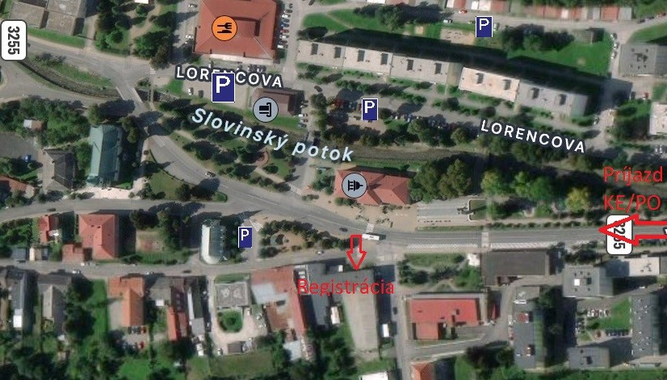

Mapa a profil trate
